КОНСПЕКТ
лекції з питань запобігання і виявлення корупції

Тема лекції: «Актуальні питання подання декларацій осіб, уповноважених на виконання функцій держави або місцевого самоврядування».

Питання:
- Вступ.
- Підготовка до чергового етапу е-декларування – що необхідно зробити декларанту (перевірка електронної адреси, терміну та працездатності ЕЦП, способи отримання інформації про доходи).
- Типові помилки при заповненні декларацій та рекомендації щодо недопущення помилок при заповненні декларації.

З 1 січня 2019 року розпочнеться черговий етап подання декларації особи, уповноваженої на виконання функцій держави або місцевого самоврядування, за 2018 рік.
Нагадуємо, кампанія з декларування триватиме до 1 квітня 2019 року (відповідно до статті 45 Закону України «Про запобігання корупції» державні службовці, інші суб’єкти декларування, зобов’язані щорічно до 1 квітня подавати шляхом заповнення на офіційному веб-сайті Національного агентства декларацію особи, уповноваженої на виконання функцій держави або місцевого самоврядування, за минулий рік за формою, яку визначає Національне агентство).

Членами сім’ї суб’єкта декларування вважаються:
1) особа, яка перебуває у шлюбі із суб’єктом декларування (чоловік/дружина), незалежно від їх спільного проживання. Це означає, що членом сім’ї суб’єкта декларування є його чоловік/дружина, якщо шлюб між ними офіційно не розірвано (навіть якщо особи спільно не проживають, не пов’язані спільним побутом тощо);
2) у випадку наявності сукупності таких ознак як спільне проживання, пов’язаність спільним побутом та наявність взаємних прав та обов’язків (крім осіб, взаємні права та обов’язки яких не мають характеру сімейних) із суб’єктом декларування, членами його сім’ї є також його: діти, у тому числі повнолітні; батьки, особи, які перебувають під опікою і піклуванням; будь-які інші особи, у тому числі особи, які спільно проживають із суб’єктом декларування, але не перебувають з ним у шлюбі. Усі інші особи, за відсутності хоча б однієї із вказаних ознак для цілей декларування не вважаються членами сім’ї суб’єкта декларування (наприклад, особи, які за відсутності вказаних ознак спільно орендують (користуються) житлом, проживаючи в одній квартирі, кімнаті у гуртожитку, готелі тощо).
Слід також звернути увагу на те, що в декларацію включається інформація про членів сім’ї станом на останній день звітного періоду. Наприклад, якщо упродовж звітного періоду – незалежно від тривалості – особа спільно проживала із суб’єктом декларування, була пов’язана з ним спільним побутом та мала взаємні права та обов’язки, але таке спільне проживання було припинено станом на останній день звітного періоду (наприклад, 31 грудня для щорічної декларації), то особа не вважається членом сім’ї суб’єкта декларування й інформація про неї в декларації не відображається.

Увага! При поданні щорічної декларації, якщо об’єкти декларування (нерухомість, об’єкти незавершеного будівництва, цінне рухоме майно, транспортні засоби, цінні папери, грошові активи, фінансові зобов’язання) станом на 31 грудня попереднього року не перебувають у володінні, користуванні або власності суб’єкта декларування або членів його сім’ї, то вони не повинні відображатися в декларації, навіть якщо вони знаходилися на такому праві упродовж певного часу у звітному періоді.
Водночас це не стосується доходів, у тому числі подарунків, які були отримані (нараховані) у звітному періоді, видатків та правочинів, вчинених у звітному періоді, посади чи роботи, що виконувалася за сумісництвом.
Закон зобов’язує декларувати видатки та всі правочини, вчинені у звітному періоді, на підставі яких у суб’єкта декларування виникає або припиняється право власності, володіння чи користування, у тому числі спільної власності, на нерухоме або рухоме майно, нематеріальні та інші активи, а також виникають фінансові зобов’язання.
Такі відомості зазначаються у разі, якщо розмір відповідного видатку (вартість предмета правочину) перевищував 50 МЗП, встановлених на 1 січня звітного року. Зазначені видатки та правочини відображаються незалежно від того, чи залишається предмет, який був придбаний (набутий) внаслідок відповідного видатку чи правочину, у суб’єкта декларування станом на кінець звітного періоду.

За несвоєчасне подання без поважних причин декларації передбачено адміністративну відповідальність відповідно до статті 172-6 Кодексу України про адміністративні правопорушення, а за умисне неподання декларації – кримінальну відповідальність згідно із статтею
366-1 Кримінального кодексу України.

Прожитковий мінімум (ПМ) для працездатних осіб січень 2018 року – 1762 грн.
Мінімальна заробітна плата (МЗП) - 3723 грн.
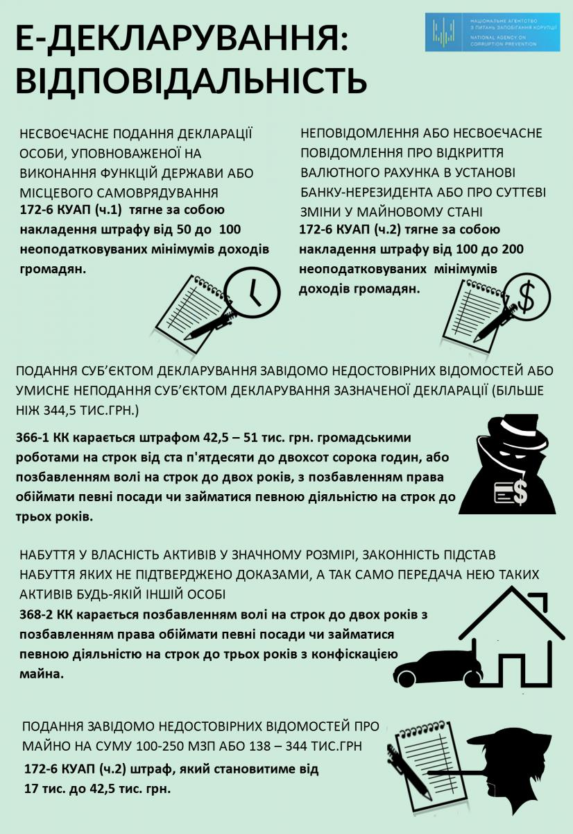

Що необхідно зробити декларанту:

По-перше, перевірити термін дії та працездатність Вашого електронного цифрового підпису (далі – ЕЦП) для роботи з Реєстром. Для отримання інформації про термін дії ЕЦП необхідно завантажити посилений сертифікат особистого ЕЦП з веб-сайту акредитованого центру сертифікації ключів (далі - АЦСК), в якому був отриманий ЕЦП. Після цього натиснути на сертифікат подвійним кліком лівої кнопки миші та у вікні, яке відкрилось, переглянути термін дії сертифікату ЕЦП. Якщо термін дії сертифікату сплинув, скористатись ЕЦП неможливо, тому необхідно звернутись до АЦСК та отримати новий ЕЦП.
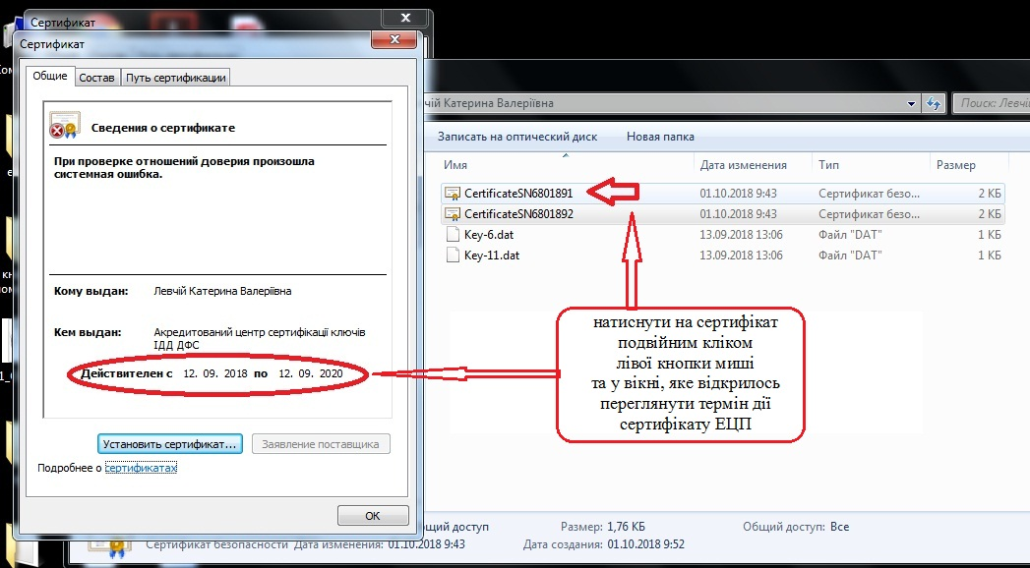

Перевірити адресу електронної поштової скриньки, яка вказана у персональному кабінеті Єдиного державного реєстру декларацій осіб, уповноважених на виконання функцій держави або місцевого самоврядування.
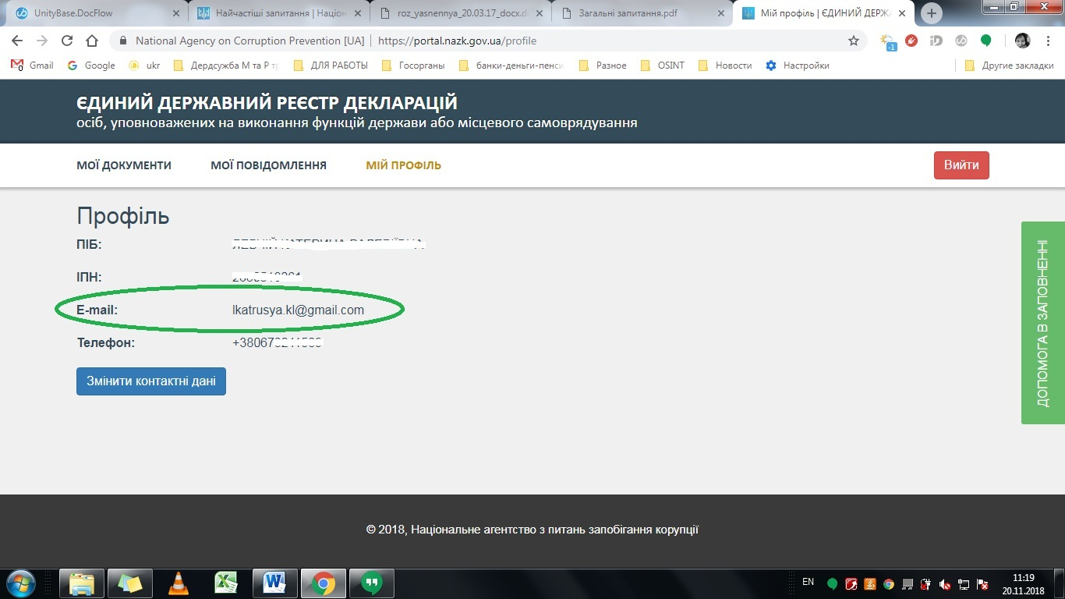

Якщо ви отримали нового ЕЦП необхідно зайти на сторінку входу до Реєстру і скористатись посиланням: «Я загубив/змінив свій приватний ключ».
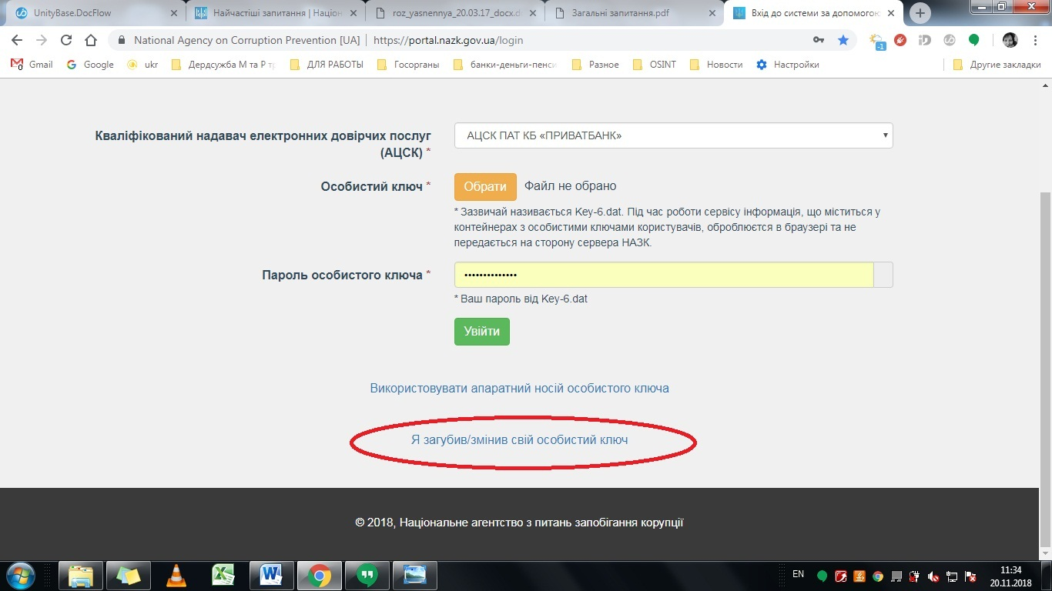

У полі «Поточна електронна адреса» потрібно вказати електронну поштову скриньку, з якою зареєстрований декларант в Реєстрі, та натиснути кнопку «Вислати код для відновлення».
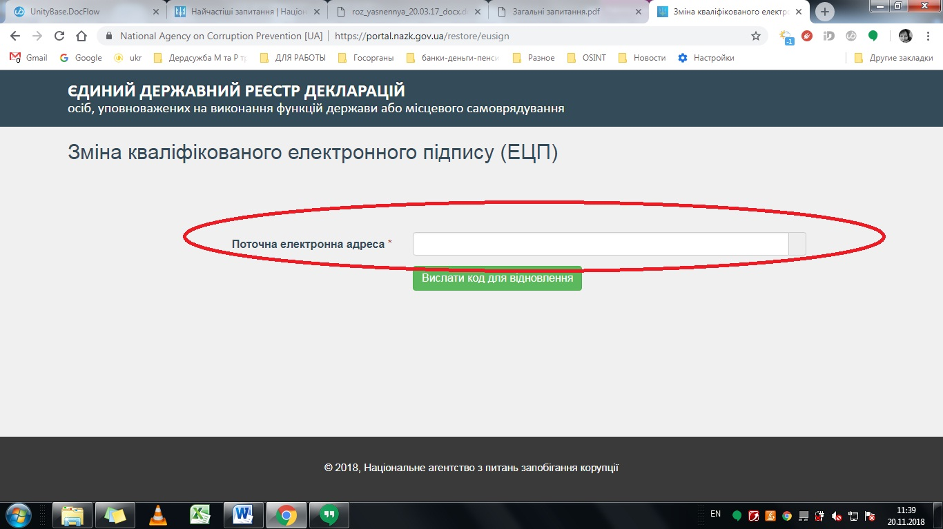

На вказану поштову скриньку надійде лист «Зміна ЕЦП | ЄДИНИЙ ДЕРЖАВНИЙ РЕЄСТР ДЕКЛАРАЦІЙ». Для зміни ЕЦП необхідно перейти за посиланням у листі, після цього у полі АЦСК обрати акредитований центр сертифікації ключів, в якому був отриманий новий ЕЦП, обрати файл нового ЕЦП, вказати пароль від нового ЕЦП та натиснути кнопку «Змінити ЕЦП».
Після успішного виконання вказаних дій з’явиться повідомлення про розгляд поданої заявки. Заявки на зміну ЕЦП розглядаються протягом 1 доби
у робочий час.
У разі виникнення проблем технічного характеру можна звернутись до служби технічної підтримки НАЗК за тел.: +38(044)200-06-94 або адресою електронної пошти support@nazk.gov.ua.

По-друге, для внесення достовірної суми в розділі 11 (Доходи, у т.ч. подарунки) Вам необхідно завчасно звернутись до Управління фінансово-економічного планування, бухгалтерського обліку та звітності і отримати інформацію щодо загальної нарахованої суми заробітної плати за 2018 рік.
Також інформацію про отримані протягом року доходи можна перевірити в реєстрі застрахованих осіб Пенсійного фонду України. (https://portal.pfu.gov.ua/sidebar/Templates/Appeals), але слід мати на увазі, що інформація, яка міститься у реєстрі, оновлюється періодично та може бути не завжди повною.
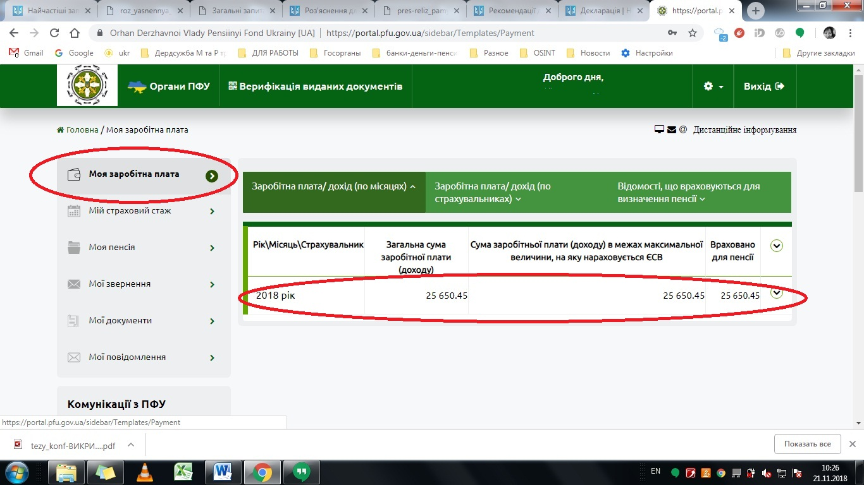

або

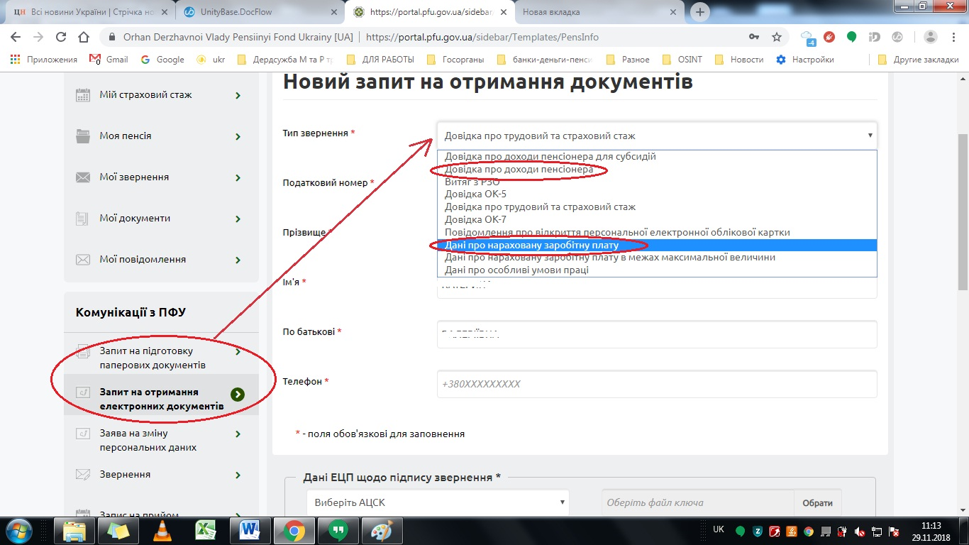
Крім того, відомості про доходи можна отримати, сформувавши запит в особистому кабінеті на сайті Державної фіскальної служби за посиланням (https://cabinet.sfs.gov.ua/cabinet/faces/login.jspx).
УВАГА !!!
Відомості про суми отриманих доходів та суми сплачених податків в електронному вигляді надаються за останні три роки (поквартально), відомості за останній звітний період (квартал) надаються через 60 днів після його закінчення.
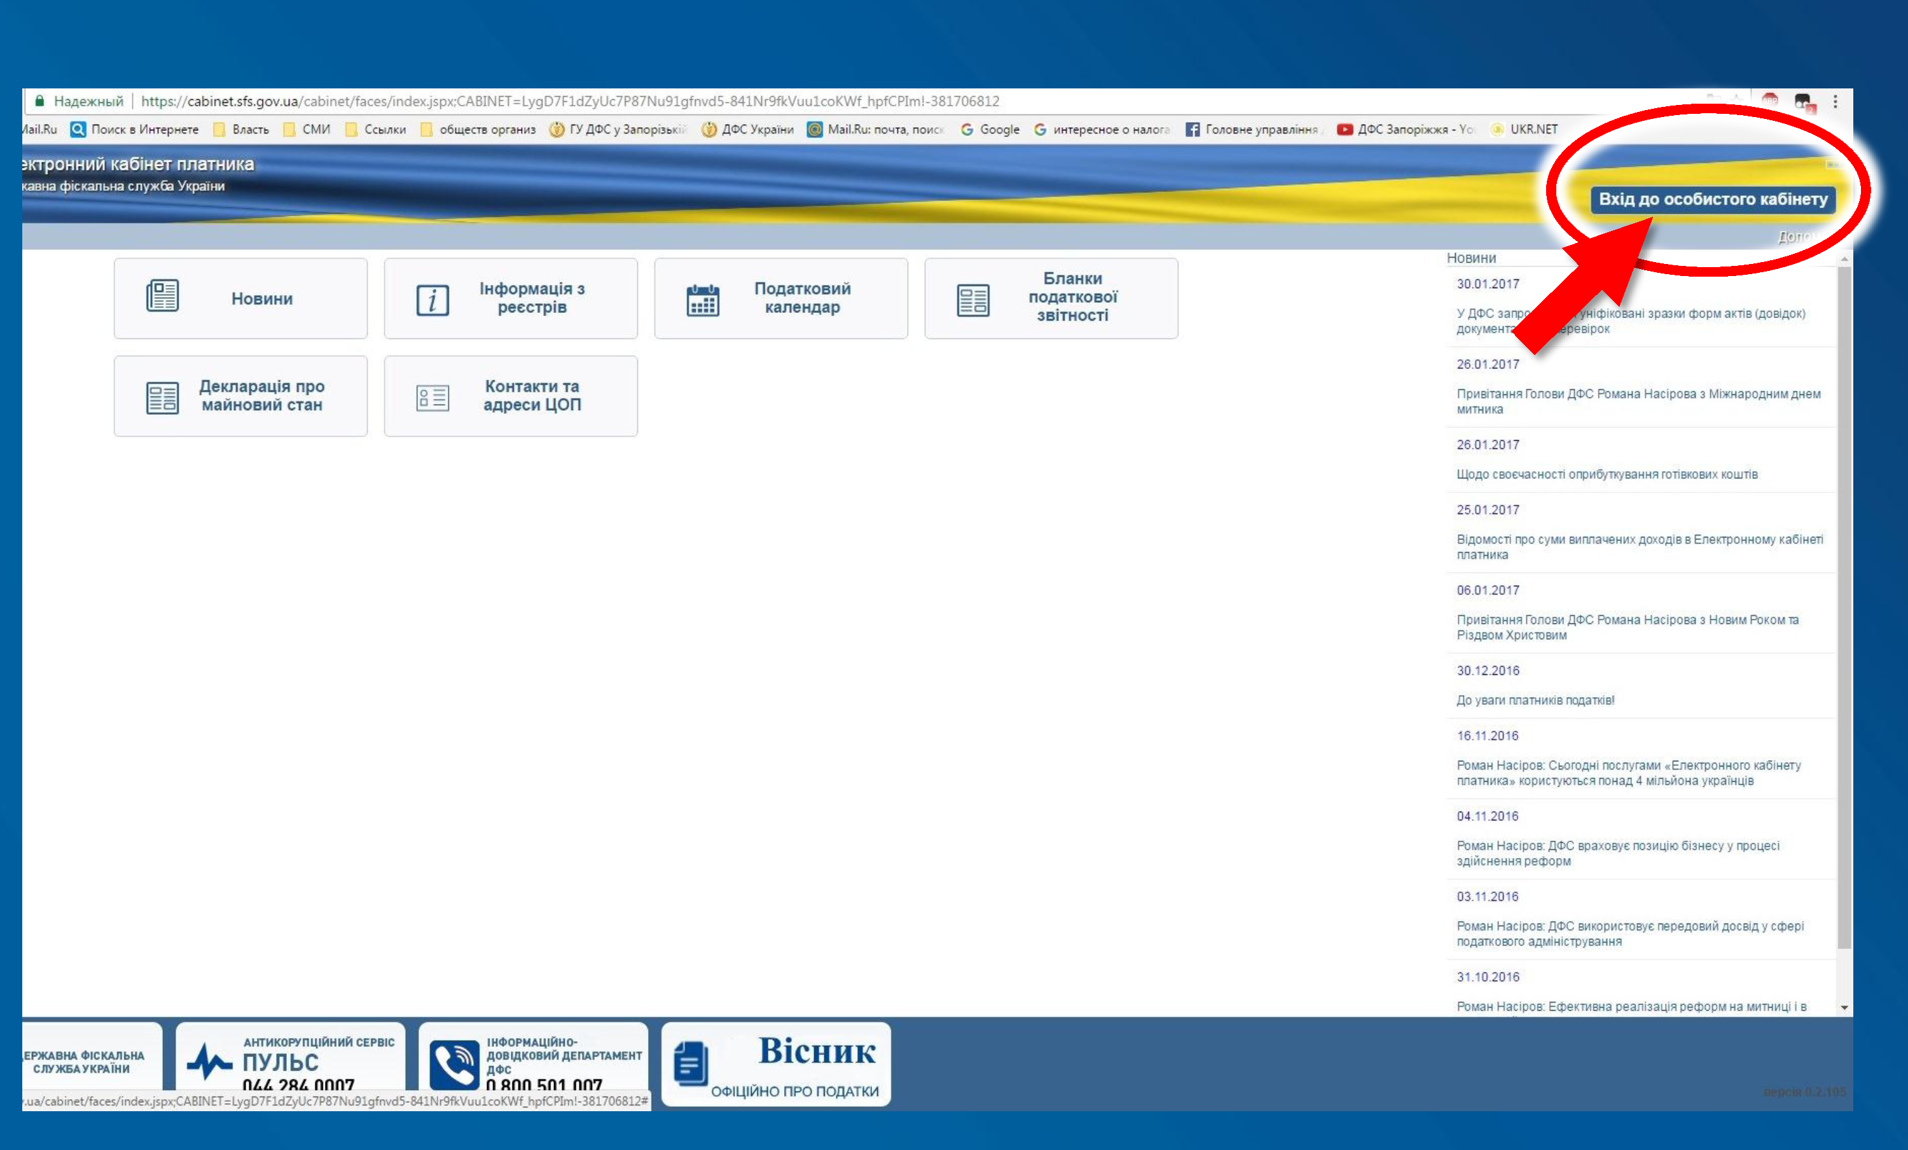

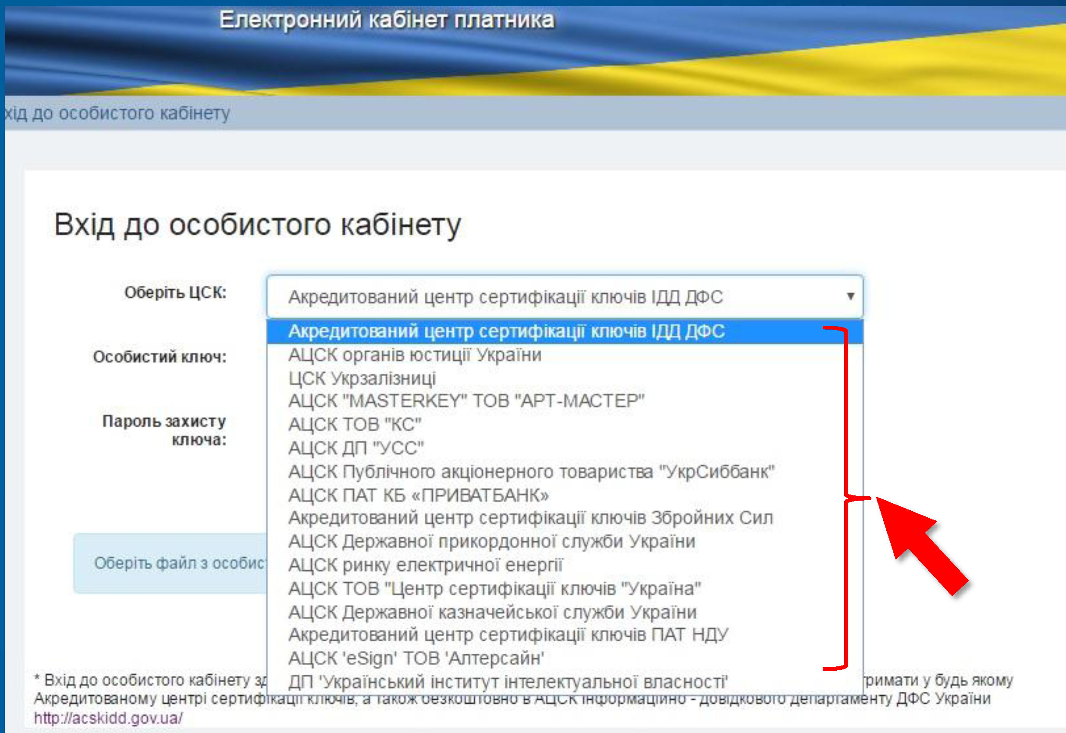
Після ідентифікації оберіть розділ «Заяви, запити для отримання інформації»
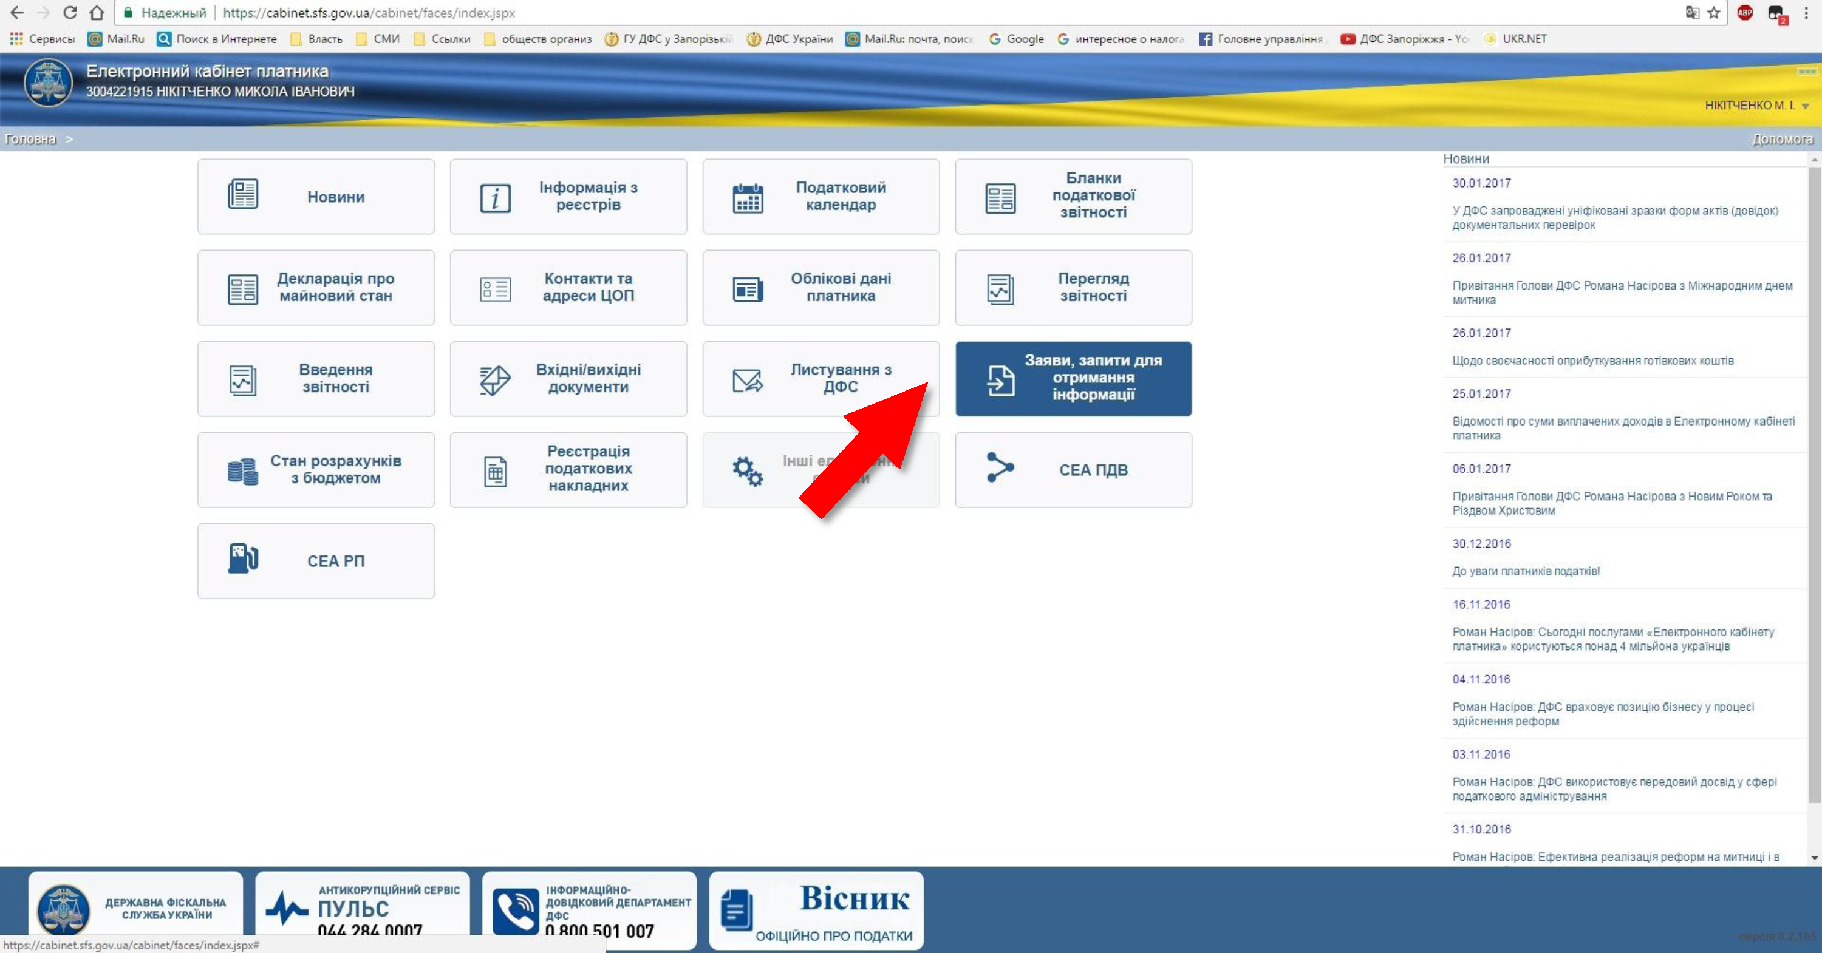

Підпишіть запит та надішліть його
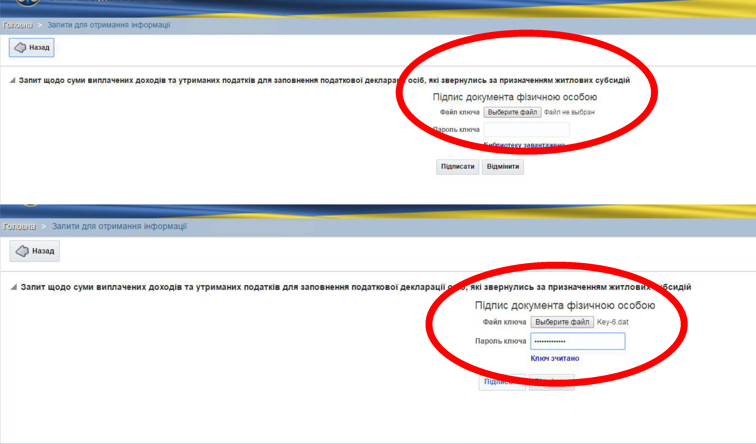
У відповідь на відправлений запит надійде електронна квитанція, що свідчить про успішну доставку запиту на обробку. Квитанцію можна переглянути перейшовши за вкладкою «Вхідні документи».

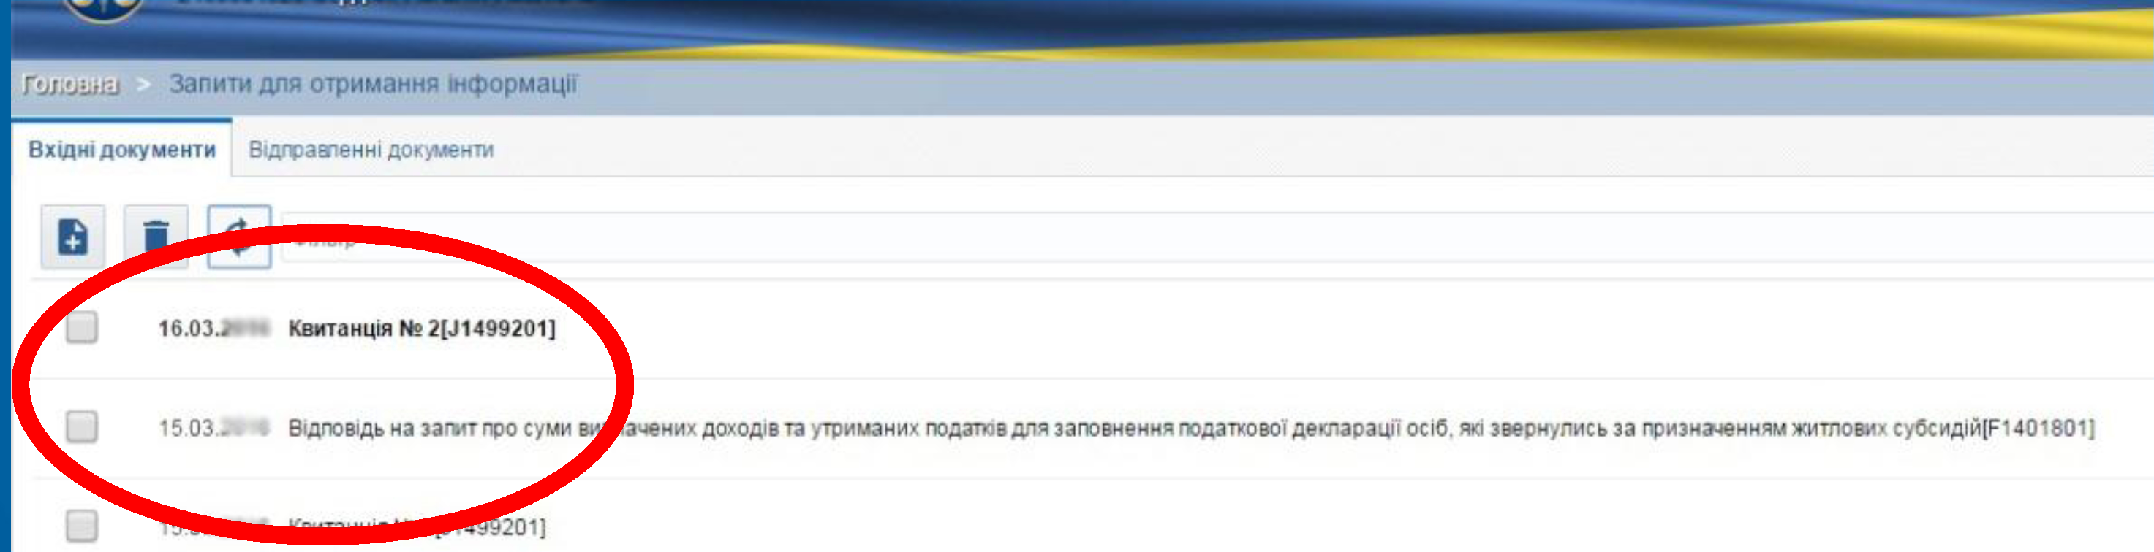

За результатами обробки запиту до особистого електронного кабінету платника податків надходить «Відповідь про суми виплачених доходів та утриманих податків з Державного реєстру фізичних осіб - платників податків», яку можна переглянути, перейшовши за вкладкою «Вхідні документи».
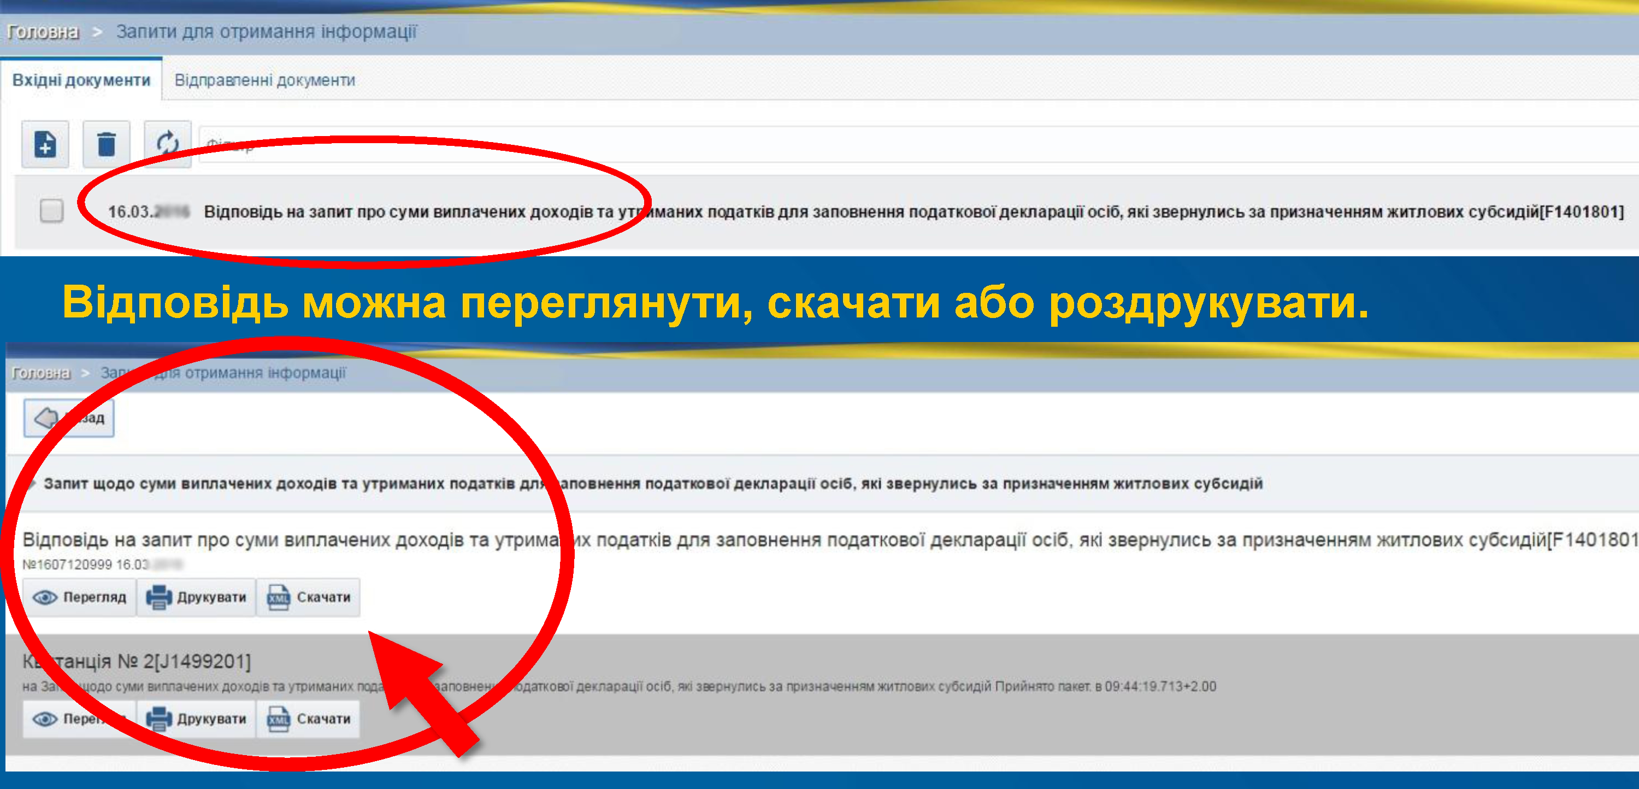

Також зверніть увагу, що більшість інформації, необхідної Вам для заповнення декларації, міститься у відкритих державних реєстрах:
Державний реєстр речових прав на нерухоме майно (https://kap.minjust.gov.ua/services?product_id=1&is_registry=1&is_registry_ch=-%201&is_free_ch=-1&keywords=&usertype=all&without_login=-1&is_free=-1).
Єдиний державний реєстр юридичних осіб, фізичних осіб-підприємців та громадських формувань. Тут ви можете знайти інформацію для заповнення розділів 8 «Корпоративні права» та 9 «Юридичні особи, кінцевим бенефіціарним власником (контролером) яких є суб’єкт декларування або члени його сім’ї».
(https://kap.minjust.gov.ua/services?product_id=6&is_registry=1&is_registry_ch=- 1&is_free_ch=-1&keywords=&usertype=all&without_login=-1&is_free=-1).
Єдиний державний реєстр МВС. Він містить інформацію про транспортні засоби, які перебувають в особи на праві власності чи користування. (https://igov.org.ua/service/1397/general).
Власникам повітряних суден, а також морського та річкового транспорту радимо перевірити інформацію у Реєстрі цивільних повітряних суден України (http://avia.gov.ua/reyestr-tsivilnih-povitryanih-suden-ukrayini/), Судновій книзі України, Державному судновому реєстрі (http://dsbt.gov.ua/storinka/adminposlugy-0).
Інформацію щодо зареєстрованих патентів на винаходи, корисні моделі, промислові знаки та іншу, що необхідна для заповнення розділу
6 «Нематеріальні активи» можна знайти за посиланням http://www.me.gov.ua/Documents/List?lang=uk-UA&id=44de1e87-ad16-476b-b0aa8a8a1f8aeb27&tag=VidomostiDerzhavnikhRestriv
З правилами користування зазначеними реєстрами можна ознайомитись на сайтах відповідних органів держаної влади. Слід також мати на увазі, що інформація, яка міститься у таких реєстрах, може бути не завжди повною та періодично оновлюється.

Типові помилки при заповненні декларацій

Подання декларації із запізненням. Несвоєчасне подання декларації особи, уповноваженої на виконання функцій держави або місцевого самоврядування (ч.1 статті 172-6 КУАП), карається накладенням штрафу від
50 до 100 неоподатковуваних мінімумів доходів громадян.
Просимо звернути увагу на неминучість проблем з роботою веб-сайту Національного агентства (не завжди працює, не зберігає інформацію тощо) у період подачі декларацій. Це обумовлено великою кількістю бажаючих заповнити форму декларації.
Також, якщо ви створюєте нову декларацію на основі декларації минулого року існує ймовірність зникнення окремих даних з вже заповненої вами форми (частіше за все пропадають: дати народження, ідентифікаційний код, реєстраційні номера на власність, кадастрові номера на землю, реєстраційні номера на транспорт).
З огляду на це готуйте наявні документи завчасно та не відкладайте на останні дні (тижні) подання декларації. Також просимо Вас відповідально поставитись до змісту інформації, яку ви зазначаєте у декларації.

Неподання щорічної декларації або подання недостовірних відомостей.
За подання суб’єктом декларування завідомо недостовірних відомостей або умисне неподання суб’єктом декларування зазначеної декларації (більше ніж 344,5 тис. грн.) карається штрафом 42,5–51 тис. грн., громадськими роботами на строк від ста п’ятдесяти до двохсот сорока годин, або позбавленням волі на строк до двох років з позбавленням права обіймати певні посади чи займатися певною діяльністю на строк до трьох років (366-1 КК).

Дуже часто декларанти при заповненні розділу 3 «Об’єкти нерухомості» не зазначають тип права та частку (частки) власності майна.
Ви повинні задекларувати всі об’єкти нерухомості, що належать Вам або членам Вашої сім’ї на праві власності, знаходяться в оренді чи на іншому праві користування, незалежно від форми укладення правочину, внаслідок якого набуте таке право. Це включає такі об’єкти нерухомості: земельна ділянка, житловий будинок, квартира, офіс, садовий (дачний) будинок, гараж, інше.
Необхідно зазначати всіх співвласників об’єктів нерухомості, що знаходяться у Вас або членів Вашої сім’ї на праві власності, а також всіх власників об’єктів, які перебувають у Вас чи членів Вашої сім’ї на праві оренди або іншому праві користування. Обов’язково вказувати тип права та частку власності (сума часток (відсотків) повинна обов’язково дорівнювати 100%).
Слід уважно ставитись до заповнення полів щодо вартості майна. Під час повної перевірки декларації Національне агентство, зокрема, звіряє відомості, відображені у декларації, з інформацією у правовстановлюючих документах та державних реєстрах. Якщо у полі щодо вартості об’єкта зазначено «Не відомо», а Національне агентство встановить його вартість на суму понад 250 прожиткових мінімумів для працездатних осіб на 1 січня звітного року, це може бути підставою для відкриття кримінального провадження правоохоронними органами на підставі відомостей, отриманих за результатами повної перевірки декларації.

Деякі декларанти в розділі 11 «Доходи, у тому числі подарунки» не зазначають дані про заробітну плату або пенсію.
Так, доходи включають:
- заробітну плату (грошове забезпечення), отриману як за основним місцем роботи, так і за сумісництвом;
- гонорари та інші виплати згідно з цивільно-правовими правочинами;
- дохід від підприємницької або незалежної професійної діяльності;
- дохід від надання майна в оренду (користування);
- дивіденди;
- проценти;
- роялті;
- страхові виплати;
- виграші (призи) у лотерею чи в інші розіграші, у букмекерському парі, у парі тоталізатора;
- призи (виграші) у грошовій формі, одержані за перемогу та/або участь в аматорських спортивних змаганнях;
- благодійну допомогу;
- пенсію;
- спадщину;
- доходи від відчуження цінних паперів чи корпоративних прав;
- подарунки;
- інші доходи.
Під заробітною платою розуміється як основна заробітна плата, так і будь-які заохочувальні та компенсаційні виплати (премії, надбавки тощо), які виплачуються (надаються) суб’єкту декларування або члену його сім’ї у зв’язку з відносинами трудового найму.
Соціальні виплати, субсидії тощо вважаються доходом і відображаються в декларації лише в разі їх монетизації, тобто виплати (нарахування) у грошовій формі.
Подарунки вважаються доходом незалежно від того, у якій формі вони отримуються – у формі грошових коштів або в іншій формі. Відповідно до статті 1 Закону, подарунок – це грошові кошти або інше майно, переваги, пільги, послуги, нематеріальні активи, які надають/одержують безоплатно або за ціною, нижчою мінімальної ринкової.
Якщо отриманий у звітному періоді подарунок у вигляді цінного рухомого майна, транспортного засобу, нерухомого майна, цінних паперів, грошових активів чи інших об’єктів декларування перебуває у володінні, користуванні чи власності (спільній власності) суб’єкта декларування або члена його сім’ї станом на останній день звітного періоду, то такий подарунок повинен бути також відображений у відповідному розділі декларації («Цінне рухоме майно (крім транспортних засобів)», «Цінне рухоме майно – транспортні засоби», «Об’єкти нерухомості», «Цінні папери», «Грошові активи» тощо). Якщо ж відповідне майно, яке є одночасно подарунком, не належить суб’єкту декларування або члену його сім’ї станом на останній день звітного періоду, то воно зазначається лише в розділі «Доходи, у тому числі подарунки».
Якщо кредит, позика, поворотна безвідсоткова фінансова допомога (позичка) тощо були отримані суб’єктом декларування або членом його сім’ї упродовж звітного року, то вони повинні бути відображені в розділі «Доходи, у тому числі подарунки» як «Інші доходи» (із зазначенням, про який саме дохід йдеться). Якщо такий кредит, позика тощо були дійсними, тобто не сплачені повною мірою станом на останній день звітного періоду, то вони повинні бути додатково відображені у розділі «Фінансові зобов’язання» (див. далі), незалежно від того, чи були вони отримані у звітному періоді.

Увага! Доходи декларуються незалежно від їх розміру.
Винятком є доходи у вигляді подарунків. Подарунки у формі грошових коштів зазначаються в декларації, якщо розмір таких подарунків, отриманих від однієї особи (групи осіб) сукупно протягом року, перевищує 5 ПМ, встановлених для працездатних осіб на 1 січня звітного року. Подарунок у формі, іншій ніж грошові кошти (наприклад, рухоме майно, транспортні засоби, нерухомість тощо), зазначається, якщо вартість одного подарунку перевищує
5 ПМ, встановлених для працездатних осіб на 1 січня звітного року.

Звертаємо увагу та те, що відповідно до статті 46 Закону не вважаються доходом кошти, що виплачуються роботодавцем суб’єкту декларування (члену його сім’ї) для покриття витрат на відрядження (в Україні чи за кордоном). Так само не вважається отриманням доходу покриття третьою особою (наприклад, міжнародною організацією, державними органами іноземної держави тощо) витрат на участь суб’єкта декларування (члена його сім’ї) у заході (семінар, конференція, переговори тощо), що проводиться в іншому місті чи за кордоном (наприклад, оплата витрат на подорож до місця проведення заходу, проживання та харчування), за умови, що така поїздка оформлена у вигляді відрядження суб’єкта декларування чи члена його сім’ї.

У розділі 12 «Грошові активи» необхідно задекларувати: готівкові кошти, кошти, розміщені на банківських рахунках, внески до кредитних спілок та інших небанківських фінансових установ, у тому числі до інститутів спільного інвестування, кошти, позичені суб’єктом декларування або членом його сім’ї третім особам, активи у дорогоцінних (банківських) металах, інше.
Якщо сукупна вартість всіх наявних станом на останній день звітного періоду у суб’єкта декларування або члена його сім’ї грошових активів не перевищує 50 ПМ, встановлених для працездатних осіб на 1 січня звітного року, то такі активи не зазначаються в декларації.
При заповненні розділу 12 «Грошові активи» декларації, зверніть увагу, якщо кошти розміщенні в одному банку, але на різних рахунках, необхідно вносити таку інформацію до розділу окремими полями. Так само окремими полями вносяться відомості щодо коштів, розмішених на рахунку та в сейфі банку, навіть якщо йдеться про один і той самий банк;

У розділі 13 відображаються фінансові зобов’язання суб’єкта декларування та членів його сім’ї, які є дійсними станом на останній день звітного періоду.
Під фінансовими зобов’язаннями у цілях декларування розуміються:
- отримані кредити, позики;
- інші кошти, які були позичені суб’єкту декларування або члену його сім’ї іншими особами, зокрема поворотна безвідсоткова фінансова допомога, отримана і не повернена у звітному періоді суб’єктом декларування або членом його сім’ї;
- зобов’язання за договором лізингу;
- зобов’язання за договором страхування;
- зобов’язання за договором недержавного пенсійного забезпечення;
- несплачені податкові зобов’язання;
- інші зобов’язання (у декларації необхідно зазначити, які саме).
У розділі «Фінансові зобов’язання» відображаються також відомості про розмір сплачених суб’єктом декларування або членом його сім’ї коштів в рахунок основної суми позики (кредиту) та розмір сплачених процентів за позикою (кредитом). У декларації відображаються фінансові зобов’язання суб’єкта декларування перед членами його сім’ї і навпаки.
Наприклад, кошти, позичені суб’єкту декларування членом його сім’ї, повинні бути відображені в декларації як фінансове зобов’язання такого суб’єкта декларування. При цьому ці кошти (у разі перевищення порогу у 50 ПМ стосовно всіх грошових активів) повинні бути також відображені як грошовий актив такого члена сім’ї у відповідному розділі декларації. В декларації зазначаються будь-які фінансові зобов’язання суб’єкта декларування та членів його сім’ї.

Не забувайте надавати інформацію про суттєві зміни у майновому стані.
Відповідно до частини другої статті 52 Закону, у разі суттєвої зміни у майновому стані суб’єкта декларування, а саме отримання ним доходу, придбання майна на суму, яка перевищує 50 ПМ, встановлених для працездатних осіб на 1 січня відповідного року, зазначений суб’єкт у десятиденний строк з моменту отримання доходу або придбання майна зобов’язаний письмово повідомити про це Національне агентство. Зазначена інформація вноситься до Єдиного державного реєстру декларацій осіб, уповноважених на виконання функцій держави або місцевого самоврядування, та оприлюднюється на офіційному веб-сайті Національного агентства.
У ході перевірок виявлено непоодинокі факти неподання інформації про суттєві зміни у майновому стані.
Наприклад, у декларації за 2017 рік (яка, відповідно законодавства, була заповнена у період з 1 січня по 1 квітня 2018 року) зазначена дата набуття права на квартиру травень 2017 року. Водночас інформація про суттєві зміни на офіційному веб-сайті Національного агентства відсутня. Аналогічні випадки зафіксовані з набуттям права на транспортні засоби та земельні ділянки.

Крім цього, звертаємо увагу на те, що якщо у звітному періоді отримано у спадщину/відповідно до договору дарування, наприклад, об’єкт нерухомості або транспортний засіб, інформація про таку спадщину або подарунок окрім розділу 3 «Об’єкти нерухомості» або розділу 6 «Цінне рухоме майно – транспортні засоби» має бути відображена також у розділі 11 «Доходи, у тому числі подарунки» та розділі 14 «Видатки та правочини», як предмет «Іншого правочину», який не спричинив видаток (за умови, що вартість такого майна перевищує встановлений у цьому розділі поріг декларування у 50 ПМ).

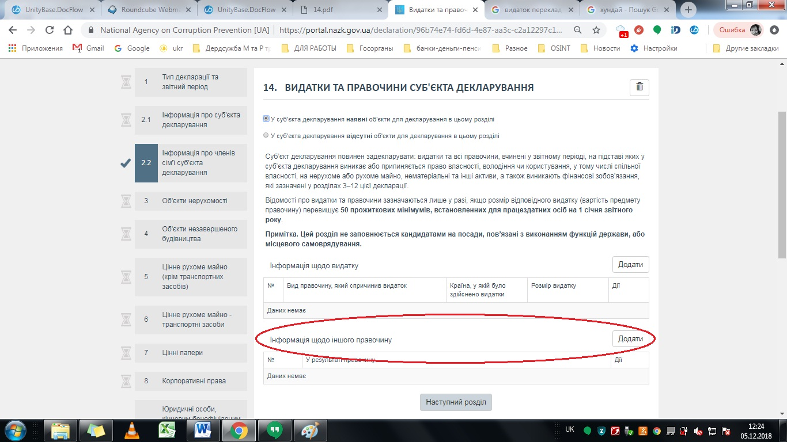

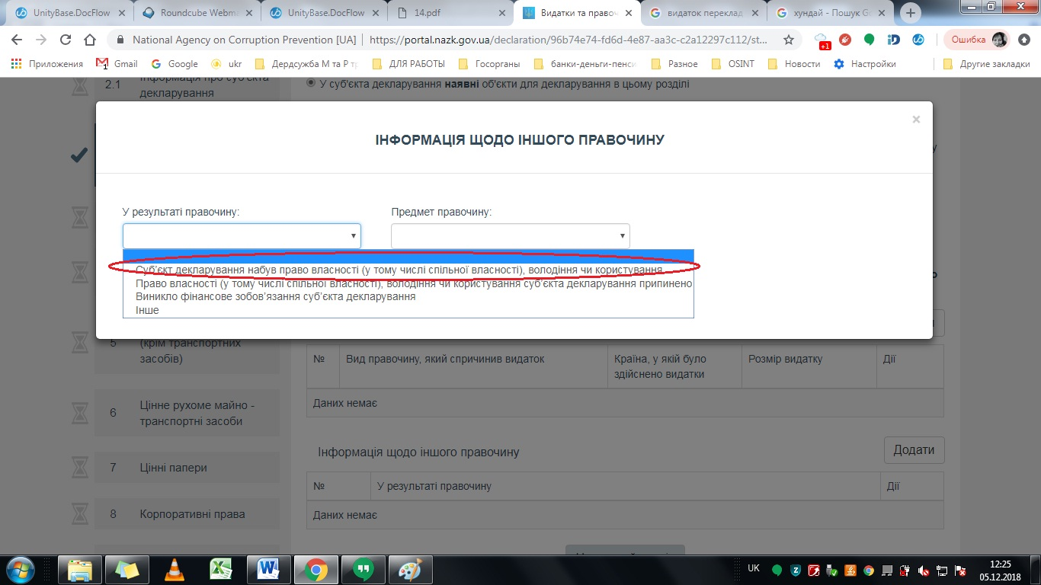
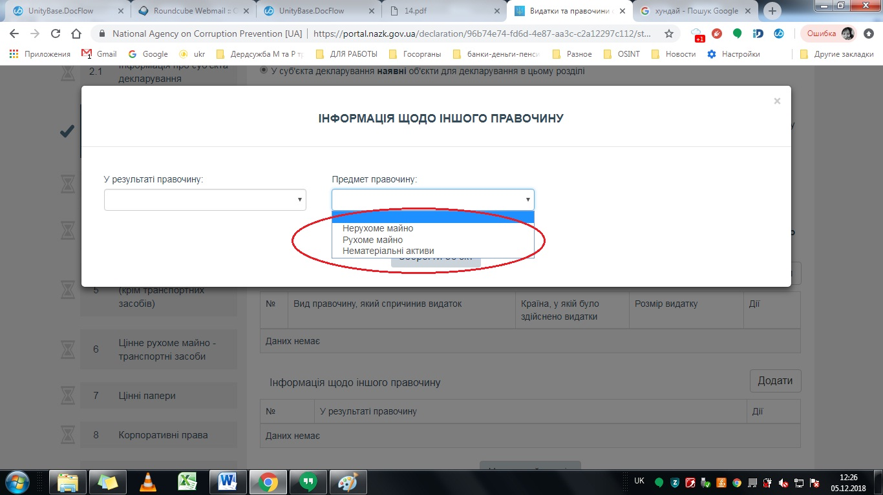

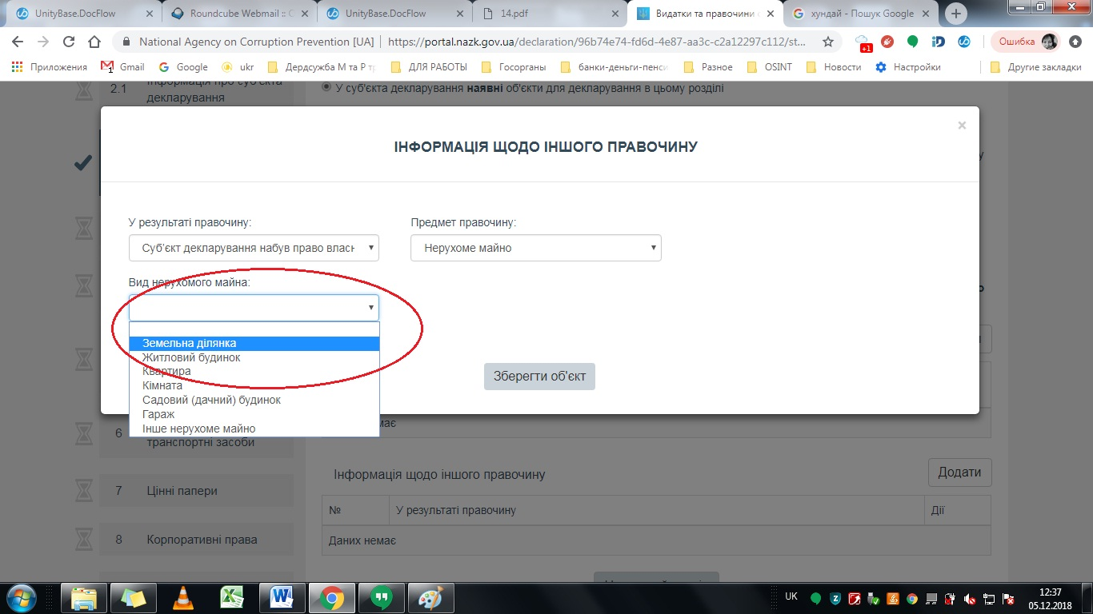

Важливо пам’ятати, що в розділі «Цінне рухоме майно (крім транспортних засобів)» такий об’єкт зазначається, лише якщо він перебуває у суб’єкта декларування або члена його сім’ї на праві володіння, користування чи власності станом на останній день звітного періоду. Тоді як у розділі «Доходи, у тому числі подарунки» таке майно зазначається, якщо воно було отримано як подарунок упродовж звітного періоду, незалежно від того, чи залишилося воно у володінні, користуванні чи власності суб’єкта декларування (члена сім’ї) станом на останній день звітного періоду.

Аналогічний підхід застосовується і щодо будь-якого іншого майна, яке одночасно є подарунком.
Просимо бути уважними при заповненні декларації
та вказувати достовірні дані!

Обов’язково перевірте інформацію, що відображена у Вашій декларації, після її подання та розміщення в Реєстрі. Пам’ятайте, що Закон «Про запобігання корупції» передбачає 7 днів для подання виправленої декларації (останню дату для подання виправленої декларації буде зазначено на сайті).
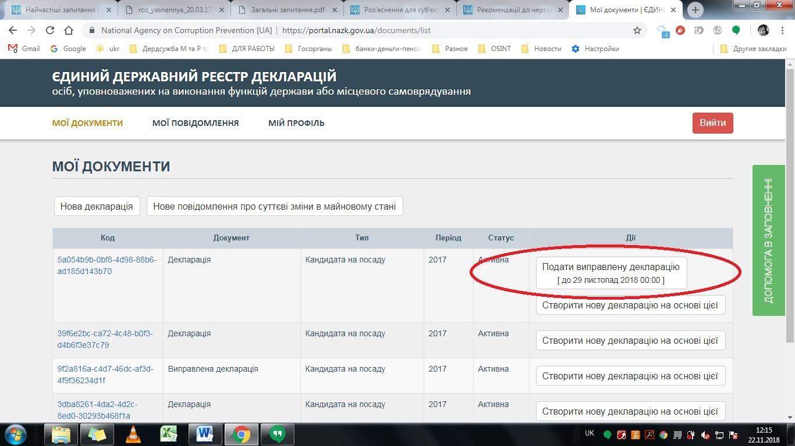

У разі виникнення питань, необхідності отримання допомоги у заповненні декларацій звертайтесь до Сектору з питань запобігання та виявлення корупції Державної служби морського та річкового транспорту України.

